Autorização para publicação e transferência dos direitos autorais à Revista Educação.

Título do manuscrito: Os desafios da prática da gestão escolar nas escolas municipais brasileiras

Os autores abaixo relacionados autorizam a publicação do manuscrito acima citado após ter sido aprovado no processo editorial da revista Educação, e concordam que os direitos autorais a ele referentes se tornarão propriedade exclusiva da Revista Educação, proibindo qualquer reprodução pelo autor, total ou parcial, em qualquer outra parte ou meio de divulgação, impressa ou eletrônica, sem que a prévia e necessária autorização seja solicitada ao editor e, se obtida, farão constar o competente crédito à Revista Educação, sem que sejam denegridos os direitos à imagem do(s) cedente(s) e o sentido da obra ora cedida, sob condição legal preceituada no art. 5º, inc. X, da Constituição Federal e art. 20 do Código Civil, além do preceituado na Lei de Direitos Autorais nº 9.610 de 19 de fevereiro de 1998 com as alterações sugeridas pela Lei nº 12.853 de 14 de agosto de 2013.

Os autores declaram não haver conflitos de interesse.

Nome completo, qualificação (RG/CPF) e assinatura do (s) autor (es)
Flávia Pedrosa de Camargo
RG/CPF: 1437202 / 017.376.851-24

Carla da Conceição de Lima
RG/CPF: 039.808.096/84
Data: 04/06/2020

1º Autor: 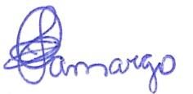

2º Autor: 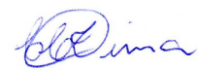

Praça Tereza Cristina, 229 – Centro – Guarulhos – SP CEP 07023-070

